OPUŠTANJE UZ GLAZBU

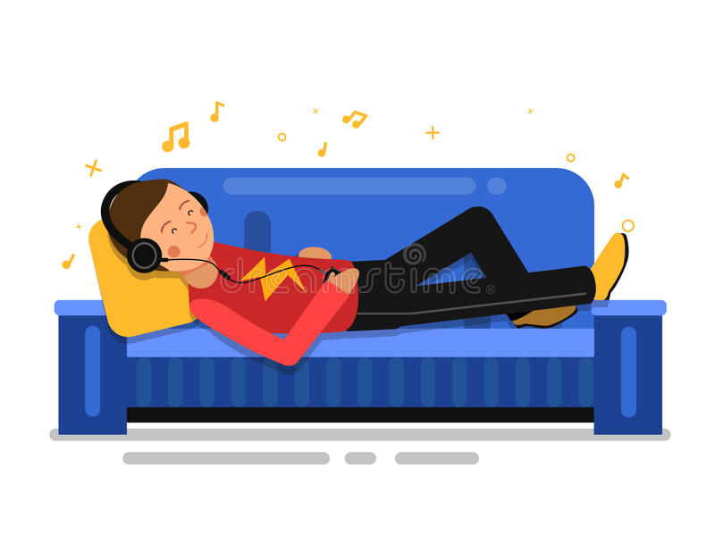
LEZI NA KAUČ I OPUŠTAJ SE UZ SLUŠANJE OPUŠTAJUĆE GLAZBE.

Napomena za roditelje: Vidite li da je učenik pod stresom, umoran ili nemiran, na radiju ili TV-u pronađite opuštajuću glazbu polaganog tempa i potaknite ga da se odmori na krevetu/fotelji koliko mu je potrebno.
Prihvati li tu aktivnost, ponavljajte je u budućim sličnim situacijama.

